PLANO DE ESTUDO
TUTORADO 7º ANO
ENSINO FUNDAMENTAL
724

VOLUME 1 – ARTE

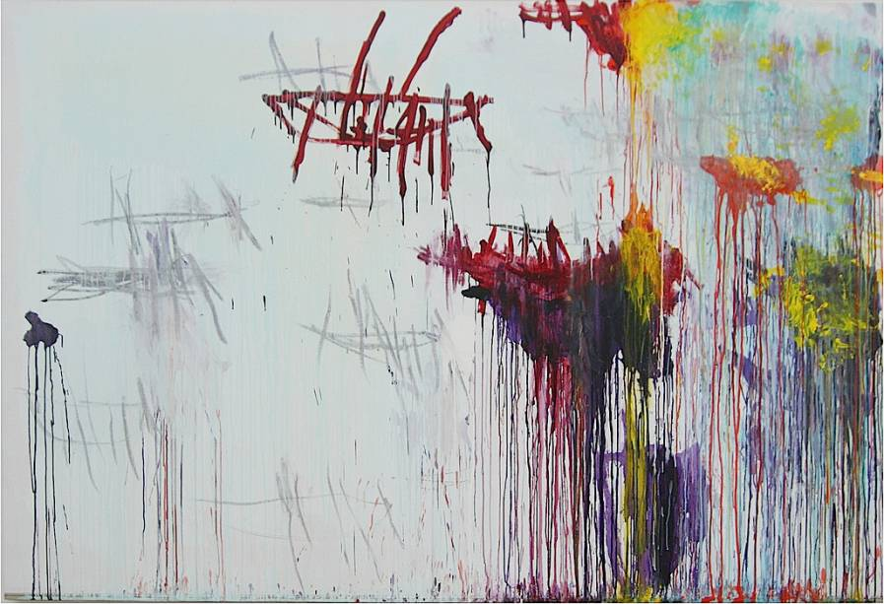

ESCOLA ESTADUAL ERNESTO CARNEIRO SANTIAGO

PLANO DE ESTUDO TUTORADO
COMPONENTE CURRICULAR: ARTES
NOME DA ESCOLA: EE ERNESTO CARNEIRO SANTIAGO
ALUNO:
TURMA: 724 | TURNO: TARDE
MÊS: | TOTAL DE SEMANAS: 4
NÚMERO DE AULAS POR SEMANA: 1 | NÚMERO DE AULAS POR MÊS: 4

ORIENTAÇÕES AOS PAIS E  RESPONSÁVEIS | DICA PARA O ALUNO | QUER SABER MAIS?
Prezado pais e responsaveis, Diante da situação atual mundial causado pela COVID-19, coronavírus, as aulas presenciais foram suspensas em todo Brasil. Entretanto, como incentivo à continuidade as práticas de estudo, preparamos para nossos estudantes um plano de estudo dividido em semanas/meses e aulas que deverá ser realizado em casa. Os conceitos principais de cada aula serão apresentados e em seguida o estudante será desafiado a desenvolver algumas atividades. Para respondê-las, ele poderá fazer pesquisas em fontes variadas disponíveis em sua residência. É de suma importância que você auxilie seu(s) filho(s) na organização do tempo e no cumprimento das atividades.  CContamos com sua valiosa colaboração!!! | Caro estudante,  Para ajudá-lo(a) nesse período  Conturbado, em que as aulas  foram suspensas a fim de evitar  a propagação da COVID-19,  coronavírus, preparamos  algumas atividades para que  você possa dar continuidade ao  seu aprendizado. Assim, seguem algumas dicas para te ajudar:  a) Siga uma rotina;  b) Defina um local de estudos;  c) Tenha equilíbrio;  d) Conecte com seus colegas;  e) Peça ajuda a sua família;  f) Use a tecnologia a seu favor.  Contamos com seu esforço e  dedicação para continuar  a prendendo cada dia mais! | Dicas para aprender a gostar de  ler!  Nestes dias que você está em  casa, a leitura pode ser uma  importante aliada para ajudar a  passar o tempo. Experimente!  - Reserve um tempo diário para leitura;  - Comece por livros finos;  - Comece por um livro ou tema que você goste muito;  - Determine a quantidade de páginas para ler por dia;  - Escolha um lugar tranquilo e aconchegante.

SEMANA 1

UNIDADE TEMÁTICA: MÚSICA
TÓPICO: ELEMENTOS DA MÚSICA
OBJETO DE CONHECIMENTO: CONTEXTOS E PRÁTICAS
HABILIDADES:
- Identificar e apreciar criticamente diversas formas e gêneros de expressão musical, recnhecendo e analisando os usos e as funções da música em diversos contextos de circulação.
- Analisar as diversas produções musicais.
- Perceber e analisar os elementos constitutivos da música.

TEMA: ELEMENTOS DA MÚSICA: RITMO, MELODIA E HARMONIA

Tecnicamente, a música pode ser dividida em três elementos: ritmo, melodia e harmonia. Você sabe o que significa cada um deles?

Ritmo

Em música, o ritmo tem relação com a maneira como as batidas são combinadas a fim de criar, na maioria das vezes, uma regularidade. O ritmo organiza as batidas dentro de um intervalo de tempo. O pulso marca a velocidade da música, que também chamamos de andamento. Nosso coração também pulsa, rápido ou devagar, dependendo da situação.
Qualquer um que já tenha presenciado a apresentação de uma escola de samba conhece a emoção que o som da percussão provoca. A bateria de uma escola de samba pode ter mais de duzentos componentes, que tocam variados instrumentos de percussão. Esses músicos são chamados ritmistas.
O ritmo é a base da música. Por essa razão, na gravação de uma composição, geralmente os primeiros instrumentos a ser captados são os da percussão.

Melodia

A música é feita de alguns sons definidos, chamados de notas musicais. Essas notas podem ser agrupadas em escalas, que organizam a relação entre os sons. Com uma escala de notas musicais, pode-se criar uma melodia.
Quando tocamos uma nota depois da outra, elas criam uma relação. A

melodia geralmente é composta da sucessão de notas musicais, com diferentes alturas e durações.
A melodia é a parte mais fácil de identificar em uma canção. Ao ouvir uma canção, você percebe que o intérprete canta as palavras em cima de uma melodia.

Harmonia

De forma simples, podemos definir harmonia como a combinação de notas musicais soando ao mesmo tempo, para produzir acordes.
Uma canção pode muito bem ser cantada sozinha, sem o auxílio de instrumentos musicais. No entanto, ela fica bem mais completa quando acompanhada por um instrumento, com um violão, por exemplo. Nesse caso o violinista dita a harmonia da música por meio dos acordes. Enquanto isso, a voz canta a melodia.
Na música, os sons acontecem um depois do outro, mas também de forma simultânea. Quem regula esse acordo entre os sons que soam juntos é a harmonia.

ATIVIDADES

- Quais são os elementos da música?
________________________________________________________________________________________________________________________________________________________________________

- Qual gênero musical você mais gosta? (Ex: pagode, sertanejo, funk, etc.)
________________________________________________________________________________________________________________________________________________________________________

- Em sua opinião, o ritmo se parace com o órgão coração?
________________________________________________________________________________________________________________________________________________________________________

- Você já ficou emocionado ao ouvir alguma música? Qual era a música na ocasião?
________________________________________________________________________________________________________________________________________________________________________

- De acordo com o texto a melodia é composta?
_______________________________________________________

SEMANA 2

UNIDADE TEMÁTICA: MÚSICA
TÓPICO: O EVENTO MUSICAL
OBJETO DE CONHECIMENTO: CONTEXTOS E PRÁTICAS
HABILIDADES:
- Identificar e apreciar criticamente diversas formas e gêneros de expressão musical, recnhecendo e analisando os usos e as funções da música em diversos contextos de circulação.
- Analisar as diversas produções musicais.
- Perceber e analisar os elementos constitutivos da música.

TEMA: O EVENTO MUSICAL

Compor ou interpretar músicas com outras pessoas é uma das experiências mais gratificantes que pode haver para um músico. Ao tocar em conjunto, cada instrumentista precisa encontrar uma sintonia com os demais.
Ouvir música em grupo também é uma experiência muito enriquecedora, pois podemos compartilhar inclusive corporalmente nossas impressões. Um show, um concerto ou desfile de escola de samba são eventos dos quais a plateia participa, embora de forma diferente.
Nas apresentações musicais, temos uma relação mais intensa com a música do que quando ouvimos sua gravação. Além de ouvir os sons (os timbres dos instrumentos e das vozes, refletidos na acústica do local), ainda podemos apreciar os gestos dos músicos, as luzes, o cenário e o figurino.

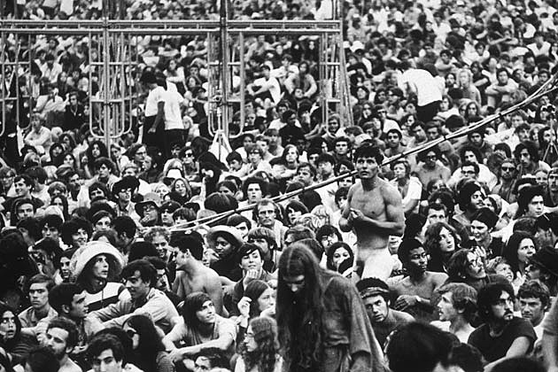
Festival de Woodstock, nos Estados Unidos, em 1950. Nos shows de rock há um clima eletrizante que contagia as pessoas, que se posicionam de frente para o palco em busca de um bom local para ver e ouvir a apresentação dos artistas. De tão próximas umas das outras as pessoas formam uma massa unificada. Hulton Archive/Getty Images

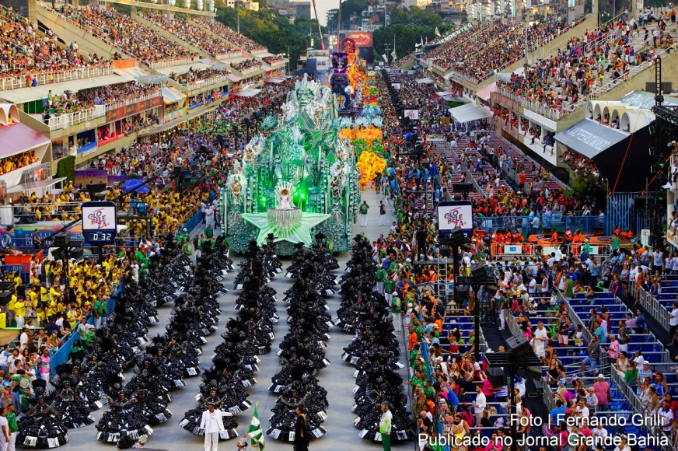
Desfile da escola de Samba Mocidade Independente de Padre Miguel no Rio de Janeiro, RJ, 2019. Durante os desfiles, a plateia canta, samba e vibra com a escola que está desfilano na avenida. A participação do público acontece durnate todo o espetáculo.

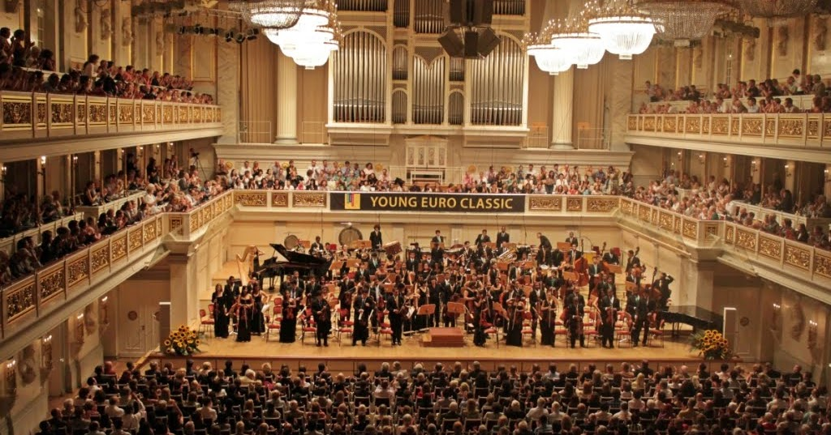
Apresentação da Orquestra Sinfônica Juvenil da Bahia em Berlim, 2011. Nos concertos a plateia fica sentada, em silêncio. No ritual de apresentação de concertos, sinfonias e sonatas, a música pode ter vários moviementos, com períodos de pausa entre cada um deles, mas há uma convenção, com o intuito de não atrapalhar a percepção da música: o aplauso acontece apenas no final.

ATIVIDADES

- Você já esteve presente em algum evento semelhante aos apresentados nesta seção?
________________________________________________________________________________________________________________________________________________________________________

- Em sua opinião, qual é a diferença entre ouvir uma música ao vivo e reproduções gravadas?
________________________________________________________________________________________________________________________________________________________________________

- Por que uma música pode nos levar a dançar?

________________________________________________________________________________________________________________________________________________________________________

- Para você, qual é a diferença entre ouvir uma música, pelo fone de ouvido sozinho, e acompanhado de outras pessoas sem o fone?
________________________________________________________________________________________________________________________________________________________________________

SEMANA 3

UNIDADE TEMÁTICA: MÚSICA
TÓPICO: ESTILO MUSICAL: O CHORINHO
OBJETO DE CONHECIMENTO: CONTEXTOS E PRÁTICAS
HABILIDADES:
- Identificar e apreciar criticamente diversas formas e gêneros de expressão musical, recnhecendo e analisando os usos e as funções da música em diversos contextos de circulação.
- Analisar as diversas produções musicais.
- Perceber e analisar os elementos constitutivos da música.

TEMA: O CHORINHO

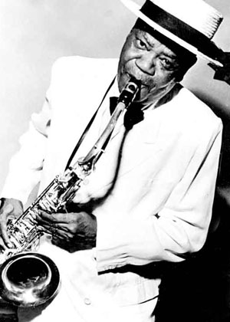
No final do século XIX, o Brasil passou por mudanças intensas. A abolição da escravatura em 1988 e a proclamação da República no ano seguinte fizeram com que homens, mulheres e crianças recém-libertos abandonassem o campo, em busca de empregos nas cidades.
Pixinguinha tocando saxofone. Foto de 1961.
Nos centros urbanos, os ritmos apreciados nos salões da elite e da classe média eram valsas, polcas e mazurcas – músicas para dançar ao som de pequenas orquestras. Esses ritmos foram importados da Europa, assim como grande parte dos costumes. A música negra e mestiça ficava do lado de fora dos salões. Nas ruas, podiam ser ouvidos ritmos como o lundu, por exemplo,

acompanhado de percussão, palmas, coro e viola.
Foi do encontro desses estilos musicais que surgiu o choro. Um jeito abrasileirado de tocar polcas, valsas e mazurcas, em que o músico local adicionava seu tempero e malícia. Com o tempo, o gênero ganhou identidade própria e foi chamado de chorinho. O músico Alfredo da Rocha Vianna Filho, conhecido como Pixinguinha (1897-1973), foi um dos maiores expoentes desse gênero musical.
Estimulante e sentimental, o chorinho uniu, no Brasil heranças musicais africanas e europeias. O resultado foi um gênero em que as improvisações são muito comuns e que exige um alto nível técnico para ser executado. A maioria dos choros é instrumental. Flauta, violão, cavaquinho, bandolim e pandeiro são instrumentos muito utilizados pelos conjuntos que produzem esse gênero musical.

ATIVIDADES

- Quais eram os ritmos apreciados nos salões da elite e da classe média?
________________________________________________________________________________________________________________________________________________________________________

- O choro surgiu do encontro de quais ritmos musicais?
________________________________________________________________________________________________________________________________________________________________________

- Qual era o nome de batismo do músico Pixinguinha?
________________________________________________________________________________________________________________________________________________________________________

- Cite os instrumentos muito utilizados na produção do chorinho:
________________________________________________________________________________________________________________________________________________________________________

- Pesquise no Youtube o músico Pixinguinha tocando saxofone. Relate o que você achou do músico tocando.
________________________________________________________________________________________________________________________________________________________________________

SEMANA 4

UNIDADE TEMÁTICA: MÚSICA
TÓPICO: MÚSICA E IDIOMA
OBJETO DE CONHECIMENTO: CONTEXTOS E PRÁTICAS
HABILIDADES:
- Identificar e apreciar criticamente diversas formas e gêneros de expressão musical, recnhecendo e analisando os usos e as funções da música em diversos contextos de circulação.
- Analisar as diversas produções musicais.
- Perceber e analisar os elementos constitutivos da música.

TEMA: MÚSICA E IDIOMA

Uma canção comunica por meio de suas palavras, mas também pela melodia e pelo timbre da voz de quem canta. Uma música em outro idioma pode nos tocar pelo som, mesmo quando não podemos entender as palavras. Mas, quando dominamos o idioma, além de sentir o som, podemos compreender os significados das palavras.

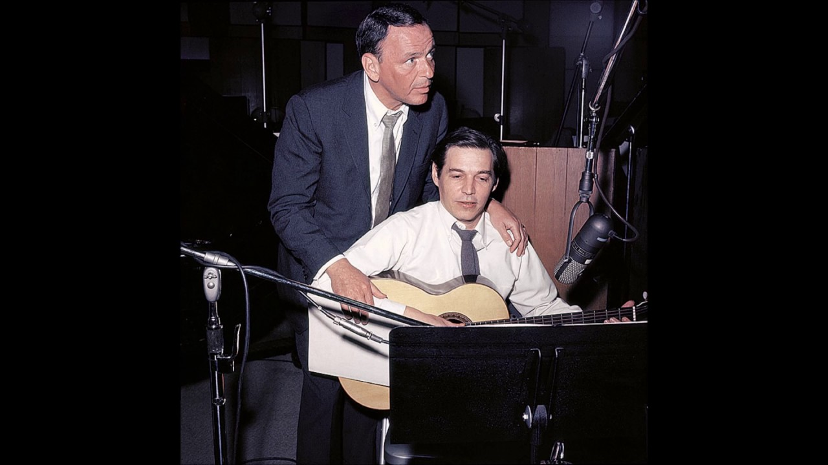
O cantor e ator norte-americano Frank Sinatra (1915-1998) cantava como cantasse uma história, pronunciando as palavras com cuidado. Em 1967, ele lançou, com Tom Jobim, o disco Francis Albert Sinatra e Antônio Carlos Jobim, no qual cantam canções da bossa nova.

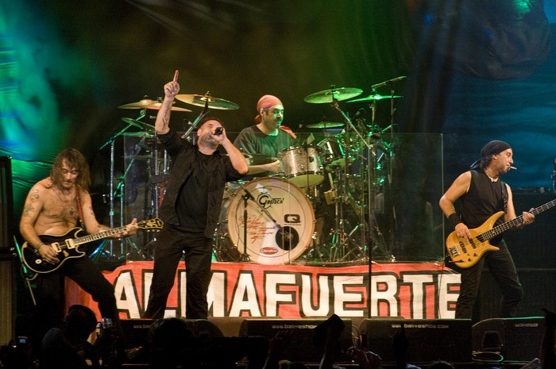
Almafuerte é uma banda argentina de heavy metal (metal pesado). Esse é um estilo de música que surgiu nas décadas de 1960 e 1970. Embora a maioria das bandas componha em inglês, também existem bandas que cantam em outras línguas, como o grupo argentino Almafuerte, que compõe em espanhol.

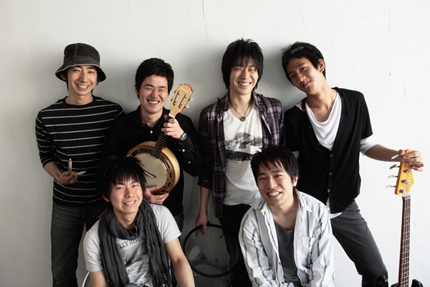
Muitos músicos ao redor do mundo estudam a língua portuguesa para poder cantar música brasileira. Os integrantes do grupo de pagode Y-no compõem e cantam suas canções em português. Essa banda japonesa mistura instrumentos, como contrabaixo, banjo, cavaquinho, teclado e repique.

ATIVIDADES

- Você costuma ouvir canções em diferentes idiomas? Quais? De que banda ou músico são essas canções?
________________________________________________________________________________________________________________________________________________________________________

- Você canta música mesmo sem saber o significado do que está cantando?
________________________________________________________________________________________________________________

- Você já aprendeu novas palavras em outro idioma ouvindo música? Cite algumas.
________________________________________________________________________________________________________________________________________________________________________

- Em sua opinião, por que as pessoas se interessam pela cultura do outro?
________________________________________________________________________________________________________________________________________________________________________

- Você toca algum instrumento musical? Qual? Se a resposta for negativa você tem interesse em aprender a tocar algum instrumento musical? Qual seria?
________________________________________________________________________________________________________________________________________________________________________

REFERÊNCIAS

MEIRA, Beá; SOTER, Silvia; ELIA, Ricardo; PRESTO, Rafael. Projeto mosaico: arte – ensino fundamental – 1ed. São Paulo. Scipione, 2015.

